威海一中网上缴费操作说明
尊敬的家长：
随着学生人数得不断增加，传统的现金缴费方式带来了很多不便，一是排队拥挤、等候时间长，耽误学生的学习时间；二是人多带现金不安全。为此，威海一中与工商银行合作采用网上支付和银行网点缴费方式缴费，为广大家长和同学们提供了方便、安全的缴费通道。威海一中网上缴费的开户银行是工商银行威海分行营业部，缴费过程中如出现疑问可直接向该行咨询。地址：威海市文化西路188号。电话：0631-5650677；0631-5675312（分行营业部）；也可咨询威海一中0631-5807690。
请认真、仔细的阅读如下缴费说明，如有疑问也可以直接到工行各网点寻求帮助。
- 登陆http://fee.icbc.com.cn进入缴费登陆窗口或登陆威海一中网站(http://www.whyizhong.cn),点击首页浮动窗口的红色“高二在线缴费”链接，进入缴费登陆窗口。

- 网上银行客户支付流程
首先在IE浏览器中输入www.icbc.com.cn网址，选择工银E缴费（注意切换城市到威海）
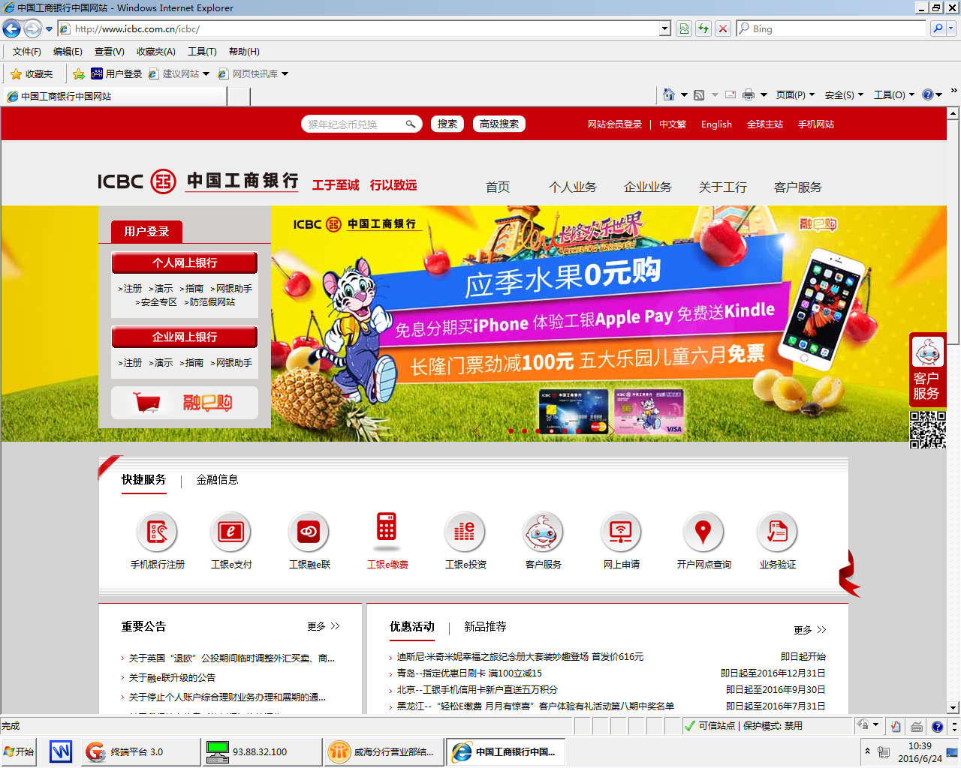
点击学杂费
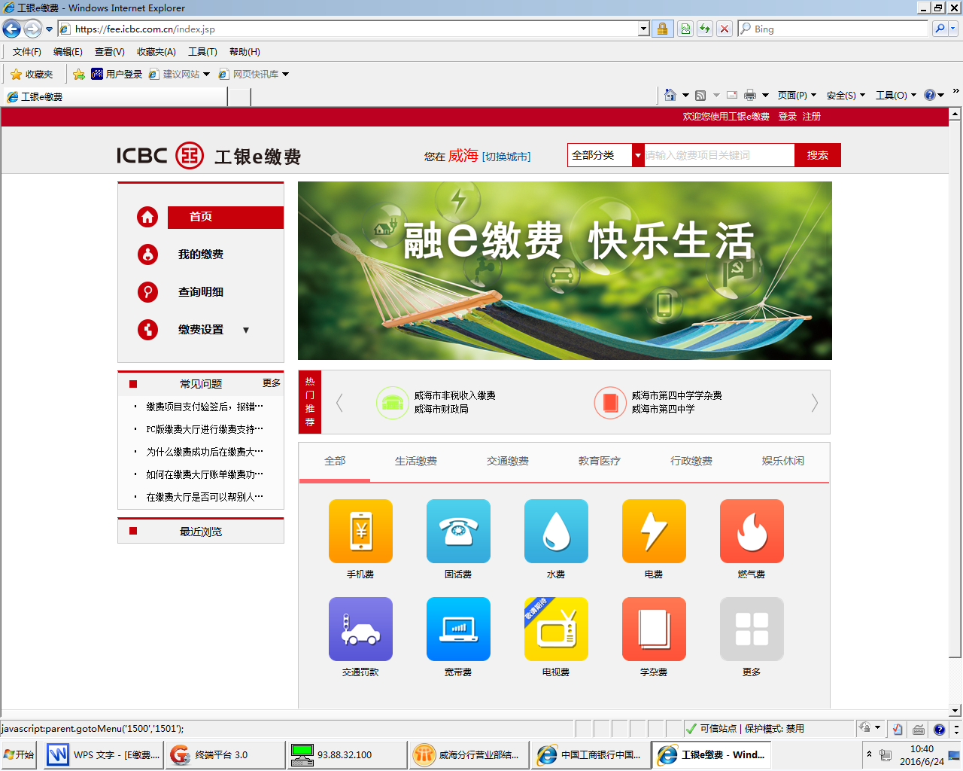
点击威海市第一中学后面的绿色“缴费”
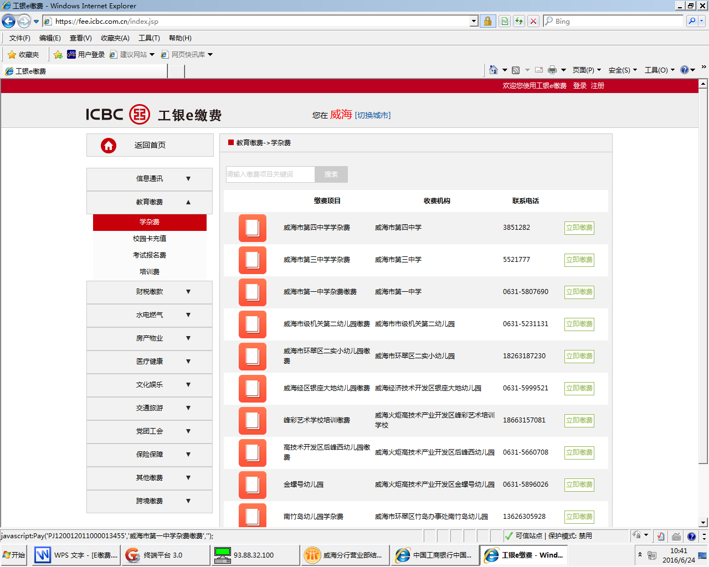
输入学生身份证号码，出现缴费信息
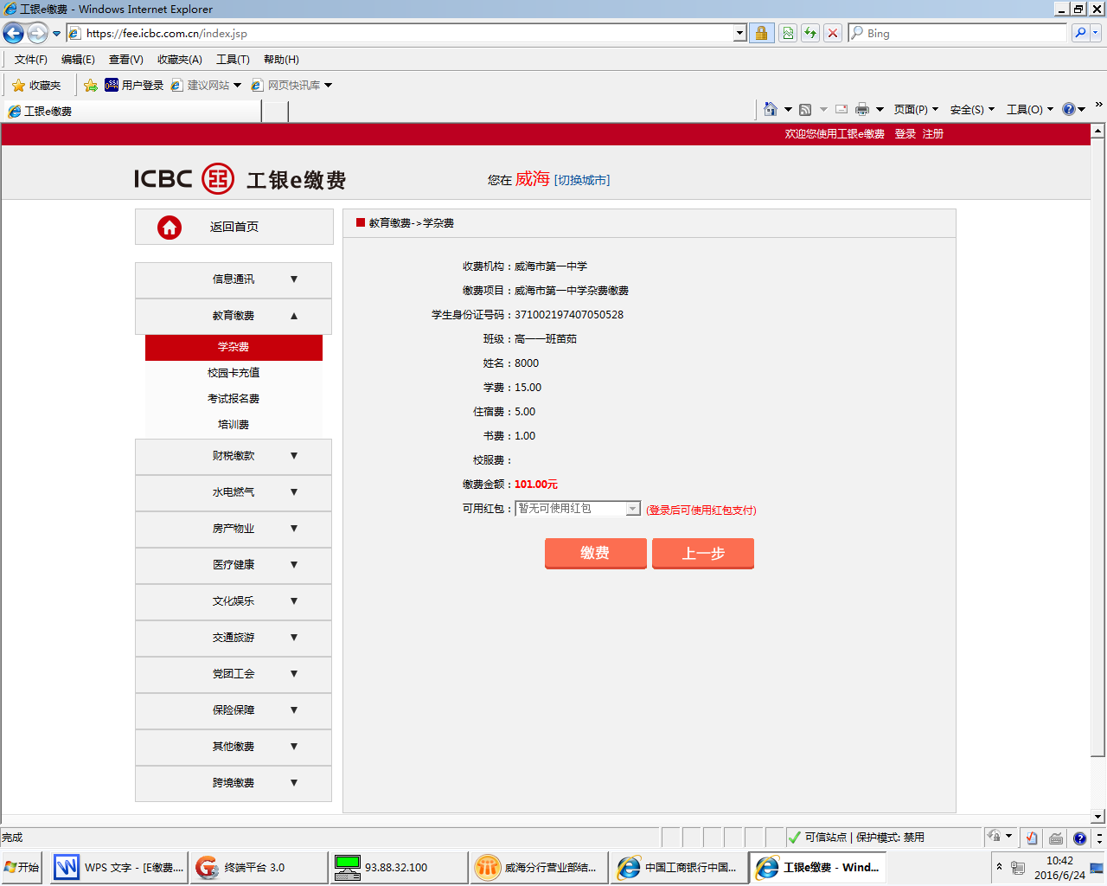
选择工银E支付，输入手机号码，卡号后六位
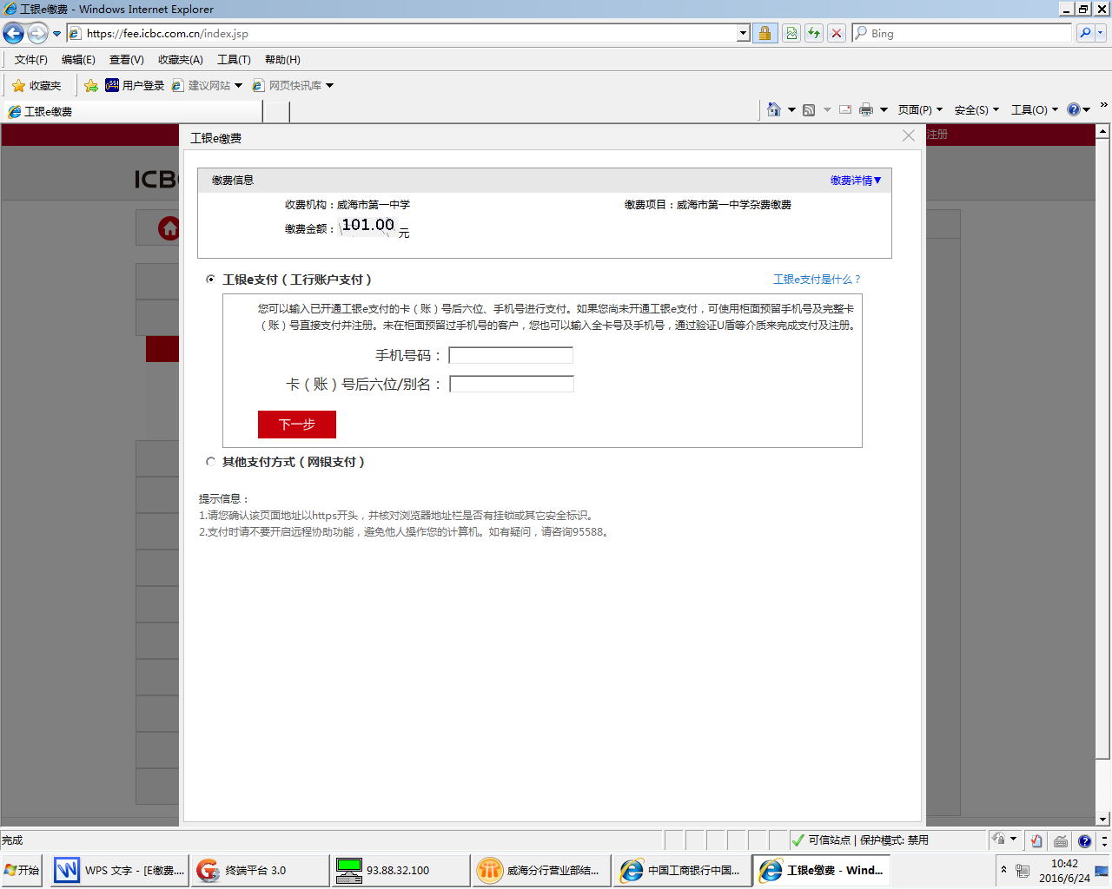
手机收到6位数字短信验证码后输入，然后输入验证码，提交
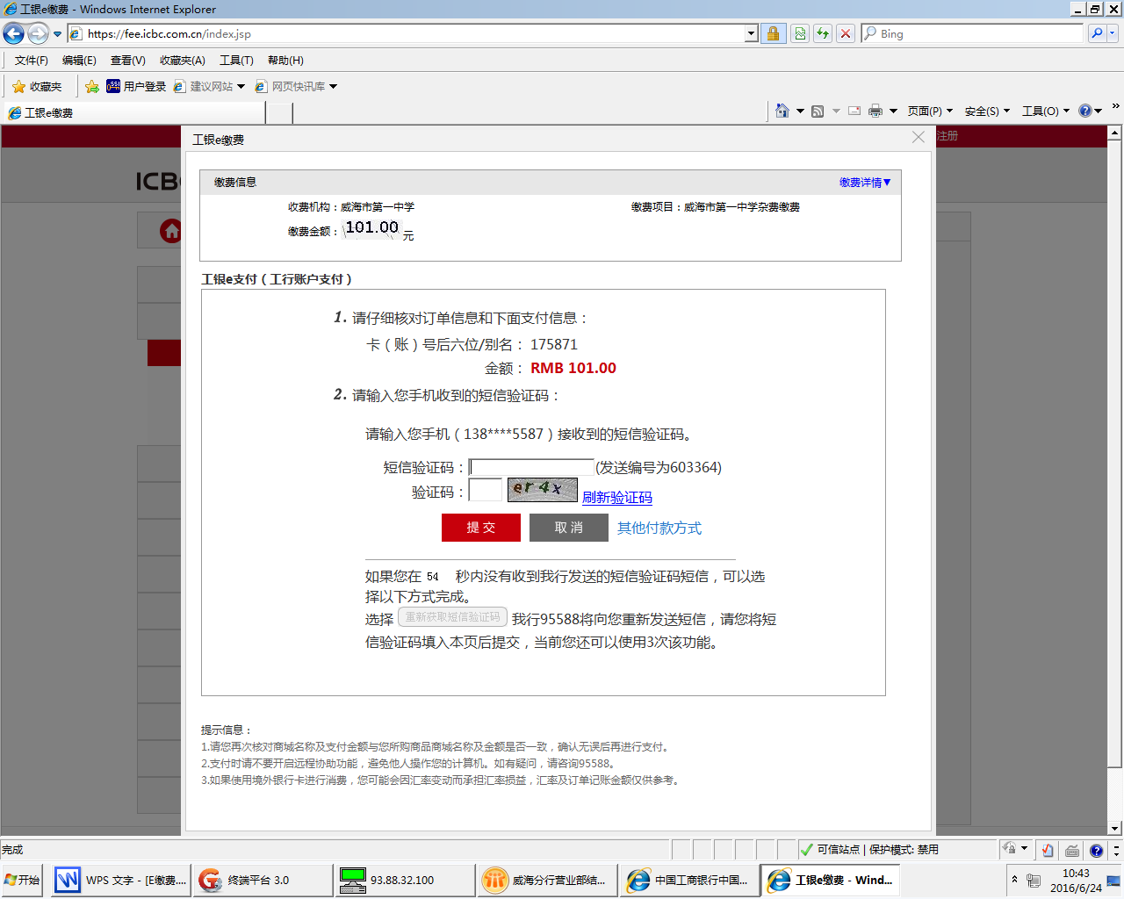
也可以选择其他支付方式“网银支付”（必须是开通网上银行的客户）输入卡号，下一步
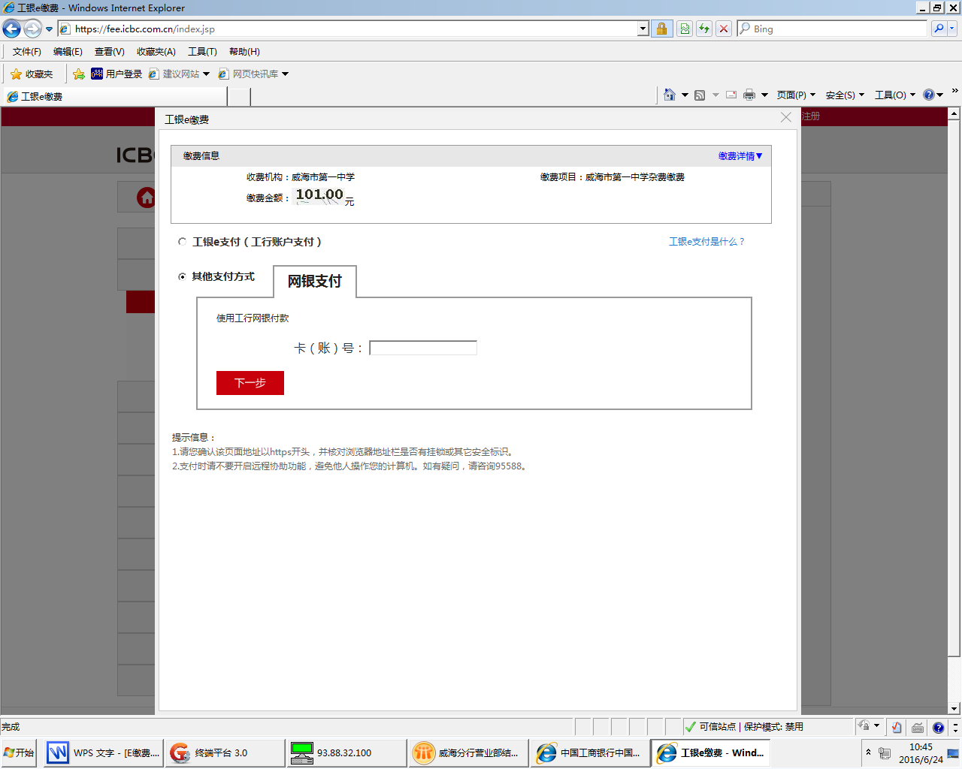
在“工银密码器中”输入机器提示输入的数字，然后按下“确认”生成6位数字的动态密码输入，输入验证码，提交
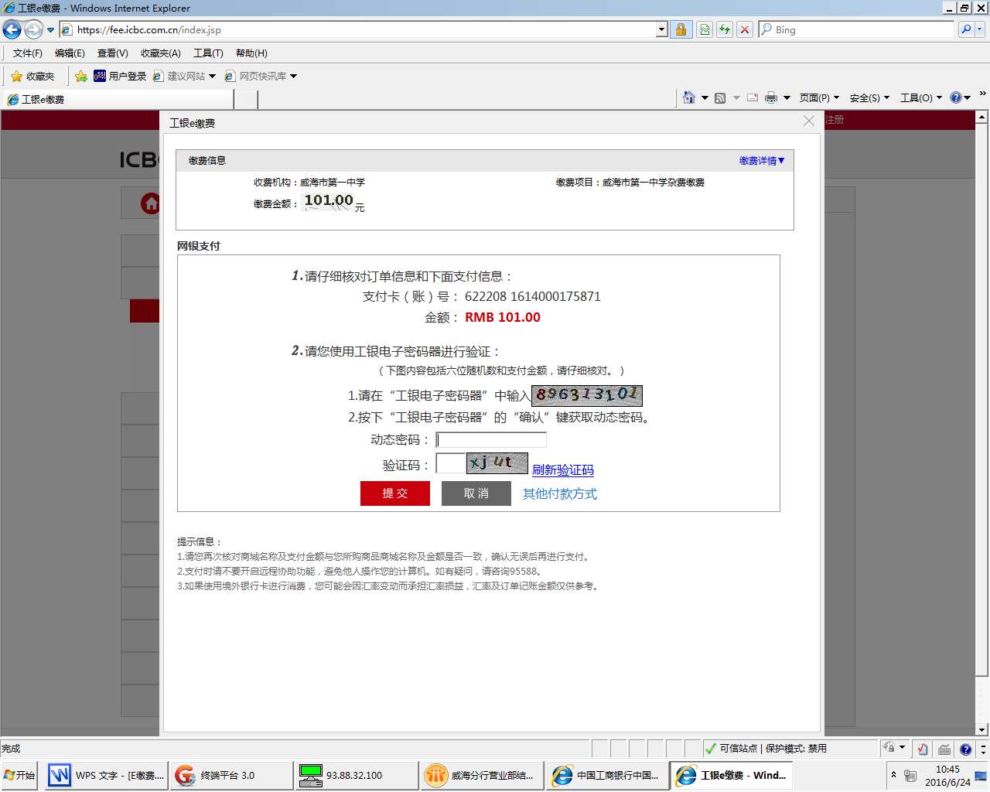
网上银行开通方式：
携带本人有效身份证（未满16岁的需监护人携身份证及户口本一同）前往到工行任一网点开通网上银行。
说明：
1、威海一中网上缴费系统必须用“工行网银”或“工行卡”才能完成缴费。
2、网上缴费支付时，用家长、学生的“工行网银”或“工行卡”均可，也可以用亲朋好友的“工行网银”或“工行卡”代缴。
3、利用网上银行缴费，必须事先开通网银。
4、各工行网点均安排了大堂经理，可以接受家长和学生的咨询，也可以帮助家长和学生完成缴费。
附：工商银行网点及咨询电话
网点名称 | 详细地址 | 联系电话 | 网点名称 | 详细地址 | 联系电话
威海分行营业部 | 威海市文化西路188号 | 5650677 | 蒿泊支行 | 经区滨海龙城29-3 | 5222610
环翠区营业室 | 环翠区海滨北路14号 | 5237304 | 高开支行营业室 | 威海市世昌大道306号 | 5680093
渔港支行 | 青岛北路42号 | 5338922 | 张村支行 | 威海市环翠区张村镇长江街28-1 | 5786578
长征路支行 | 文化东路33-5号 | 5232390 | 工业园支行 | 威海市临港经济开发区正棋山1区8-11号 | 5581877
文东支行 | 文化东路13-10号 | 5232443 | 高开哈工大分理处 | 威海市世昌大道203号 | 5697068
崂山支行 | 威海市青岛中路39号 | 5311356 | 市中营业室 | 威海市环翠区新威路46号 | 5230130
九龙支行 | 经区大庆路龙泽园3号 | 5977105 | 市中西门分理处 | 威海市环翠区和平路132号 | 5222352
经开支行营业室 | 经区海滨南路8号 | 5988733 | 市中海滨路分理处 | 威海市胶州路7号 | 5301936
经开三角分理处 | 经区青岛中路附71-2号 | 5318230 | 文中支行 | 威海市环翠区文化中路51号 | 5891556
经开青岛路分理处 | 经区青岛中路107号 | 5907998 | 城里支行 | 威海市环翠区和平路8号 | 5227367

